COMUNE DI POMARANCE - NUCLEO DI VALUTAZIONE

Documento di attestazione
- Il Nucleo di Valutazione del comune di Pomarance ha effettuato, ai sensi dell’art. 14, co. 4, lett. g), del d.lgs. n. 150/2009 e delle delibere ANAC n. 1310/2016 e n. 201/2022, la verifica sulla completezza del formato di ciascun documento, dato ed informazione– Griglia di rilevazione al 31 ottobre 2022 della delibera n. 201/2022
- Il Nucleo di Valutazione ha svolto gli accertamenti:
□ tenendo anche conto dei risultati e degli elementi emersi dall’attività di controllo sull’assolvimento degli obblighi di pubblicazione svolta dal Responsabile della prevenzione della corruzione e della trasparenza ai sensi dell’art. 43, co. 1, del d.lgs. n. 33/2013.
Sulla base di quanto sopra, il Nucleo di Valutazione, ai sensi dell’art. 14, co. 4, lett. g), del d.lgs. n. 150/2009
ATTESTA
la veridicità e l’attendibilità, alla data dell’attestazione, di quanto riportato nell’Allegato rispetto a quanto pubblicato sul sito dell’ente.

Aspetti critici riscontrati nel corso della rilevazione
Le criticità rilevate alla data del 31 maggio sono in gran parte ancora presenti.

Data 10.11.2022

Firma dei componenti il Nucleo di Valutazione
Dott. Arturo Bianco
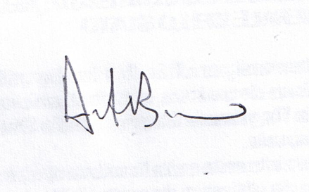

Il concetto di veridicità è inteso qui come conformità tra quanto rilevato dall’OIV/altro organismo con funzioni analoghe nell’Allegato 2.1 e quanto pubblicato sul sito istituzionale al momento dell’attestazione

